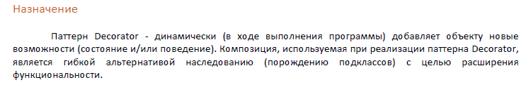

Создается абстрактный класс от которого будут наследоваться чай, кофе и т.д.

Определяется абстрактный метод, который должны ОБЯЗАТЕЛЬНО реализовать наследники в своих классах

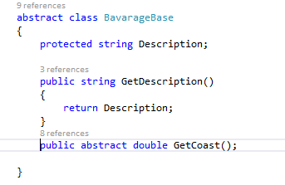

Создаем класс чай, кофе и т.д.

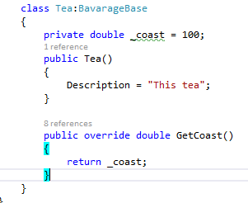

Создаем декоратор для классов чай, кофе (абстрактный) и наследуем от БАЗАВОГоБЕВЕРЕЙДЖ

для согласования типов в дальнейшем

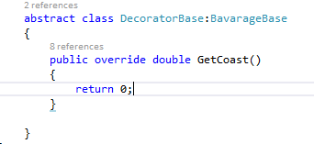

В этот класс (молоко, сахар) будем обворачивать чай или кофе

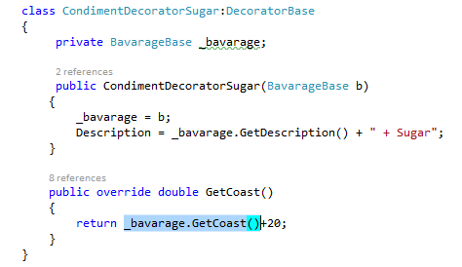

Программа

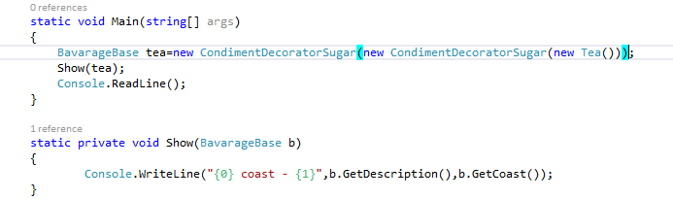



С каждым добавлением мы в обновляем Description, и GetCoast

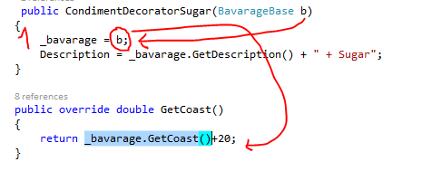

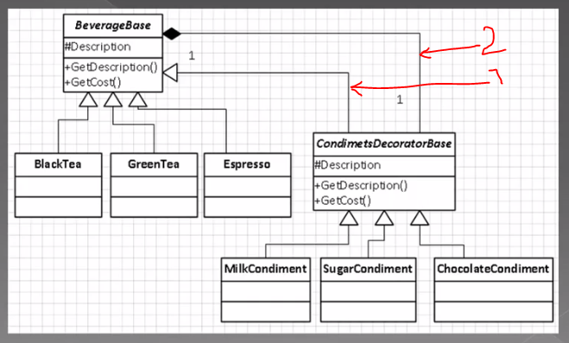

2- относятся в отношении композиции

1. наследуется от этого класса

будем оборачивать TextBox

